**CONSEJOS PARA EL AHORA Y EL DESPUÉS**

**La pandemia y sus efectos en las familias del Siglo XXI**

[Vivir](https://www.elespectador.com/vivir)

9 May 2020 - 9:00 PM

Annie de Acevedo / Especial para El Espectador

**Una reconocida psicóloga, experta en terapia infantil y de familia, reflexiona sobre los retos que el nuevo coronavirus pone en los hogares de los colombianos.**

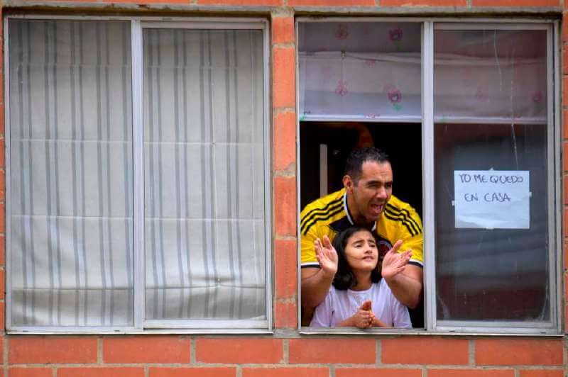

La autora del artículo destaca que se ha generado un cambio en el estilo de vida de las familias debido al confinamiento, por lo que propone prepararse sicológicamente también para el impacto cuando termine. / AFP

En un hecho sin precedentes, se presenta una epidemia en China que rápidamente se extendió por el mundo entero; empezó a finales del 2019 y se va a extender posiblemente hasta que se encuentre la vacuna.

La primera consecuencia de la pandemia es que es un virus que se contagia fácilmente. Ha obligado, a casi todos los países, a poner a sus habitantes en aislamiento preventivo y obligatorio, y aunque algunos países no han hecho un aislamiento tan estricto, sí ha habido distanciamiento social entre las personas. Esto quiere decir que se acabaron los abrazos, las caricias y todo el contacto físico con los demás. Se ha vuelto imperativo el uso de las máscaras y de las lavadas de manos frecuente.

Se ha generado todo un cambio en el estilo de vida, ya que las familias se encuentran confinadas, los niños no van al colegio y los padres tampoco van a su trabajo. Esto ha tenido como resultado que la virtualidad sea esencial, ya que es esta la que permite que los padres hagan teletrabajo y que los niños puedan continuar su educación formal. En este momento, en que se escribe este artículo, no se sabe cuánto tiempo más habrá un confinamiento o qué tan pronto se retornen las actividades más parecidas a las que hacíamos antes de la pandemia.

Lo primero que hay que saber es que, psicológicamente, tener una amenaza invisible constante como es el COVID-19, nos mantiene a todos en un estado de estrés y de hipervigilancia. Aunque utilizamos todos los cuidados preventivos, nunca nos sentimos del todo seguros y tememos caer enfermos. Se vive el día a día con mucha incertidumbre, lo que nos lleva a un miedo crónico y permanente.

Es bastante agobiante para el ser humano vivir con miedo, igualmente el aislamiento ocasiona diferentes consecuencias negativas para la salud emocional; por ejemplo, estar en convivencia permanente en un espacio reducido, que no es nada fácil, sino que, al contrario, produce roces frecuentes, conflictos recurrentes, etc.

Es por esto que tenemos que recurrir a una muy buena organización en el hogar; rutina y reglas que se cumplan. Es importante que la familia se reúna para que cada uno pueda hablar de lo que siente, y así entre todos buscar soluciones para que la convivencia sea más amable y tranquila.

No obstante, es importante estar pendiente de cualquier síntoma preocupante de alguna respuesta emocional que pueda presentar algún miembro de la familia. Debido a los cambios drásticos que se presentaron en la rutina de cada uno, es probable que a algunas personas les afecte clínicamente el confinamiento.

Monitorear la salud mental va a ser esencial; irritabilidad, algún tic como comerse las uñas, que nuestros hijos estén llorando con frecuencia, que no duerman bien, síntomas de depresión como apatía, no cumplir sus deberes, no pararse de la cama, manifestaciones de tristeza y que no ven futuro en sus vidas, son síntomas que pueden ser de ansiedad o depresión. Sea cual sea, es importante no ignorarlos y tratarlos con el cuidado necesario. En todas las ciudades hay servicios de psicología y es sumamente importante buscar ayuda apenas se manifiesten los síntomas. Si algún miembro antes del aislamiento tomaba medicamentos, bajo ningún motivo debería parar el tratamiento en este tiempo; hay que estar pendientes de que se sigan tomando. Es como dejar a un enfermo y no subirle las defensas.

Esta pandemia y sus efectos va a cambiar mucho nuestra manera de vivir, porque nos ha tocado hacer uso de nuevos hábitos que implican usar un distanciamiento social que nunca habíamos tenido. Nuestros contactos para socializar son diferentes, aprender a vivir más tiempo adentro que afuera. Y no solo me refiero al espacio físico, sino también más adentro de nosotros mismos. La libertad de la cual gozamos se acabó. Se va a lidiar con muchos síndromes psicológicos cuando la gente se le permita salir, ya que habrá mucha paranoia e ideas obsesivas.

Las personas que tengan predisposiciones a comportamiento repetitivos van a experimentar una lucha con su mente. Habrá mucho estrés emocional, casos de agorafobia (temor obsesivo ante los espacios abiertos). Se puede predecir que se van a presentar síndromes emocionales como el trastorno obsesivo compulsivo (TOC), otras fobias, etc. Y todo esto sostenido por una ansiedad desbordada. En caso de observar algunos de los síntomas descritos se debe actuar y buscar la ayuda necesaria antes de que se vuelva crónico.

Es importante aprender las lecciones que nos deja el COVID-19. Nos deja la importancia de ser amables con los demás y con nosotros mismos, ser humildes, honestos y compasivos. Hemos encontrado cosas que nos gustan y otras que no. El acercamiento familiar ha sido positivo, pues se ha tenido más tiempo para el conocimiento mutuo. También ha sido un punto de quiebre de muchas cosas, para lo cual debemos sacar nuestra fuerza interior y aceptar estos quiebres sabiendo que, al final, todo tendrá un sentido.

Aún vienen tiempos difíciles. Hasta hoy no se sabe que va a pasar. Estamos a la deriva. Nuestro comportamiento y nuestra responsabilidad social puede hacer un gran cambio en la curva de esta pandemia. Pero lo que sí se sabe, con certeza, es que va a haber una manera de vivir antes y después de la pandemia, posiblemente para bien. Aprendiendo a agradecer cada atardecer que podamos ver en la orilla del mar y cada abrazo que nos demos con nuestros seres queridos. Y es que, definitivamente, solo se aprende a vivir bien cuando entendemos que lo único que está es el presente; ni el pasado, ni el futuro.